

Escuela Normal de educación Preescolar

Licenciatura en educación preescolar

Ciclo escolar 2020-2021

2do Semestre

Monografía

Natalia Elizabeth Ramírez Hernández

“1D”

Curso: Observación y Análisis de Practicas y Contextos Escolares

Profesora: María Efigenia Maury Arredondo

Saltillo, Coahuila Junio 2021

**Inicio**

En este trabajo se verá el análisis más profundo de una observación de una clase en línea del jardín de niños Francisco González Bocanegra Turno Vespertino. Se verán aspectos sobre esta institución como el compromiso que tiene los padres con las actividades escolares de sus hijos y el compromiso de la institución con los padres de familia.

Este trabajo tiene el propósito dar a conocer un análisis más profundo de un jardín de niños con la observación de una clase en línea. También se pude ver a través de los resultados de encuestas qué importancia tiene el compromiso de una institución con el aprendizaje y desarrollo de sus alumnos así como también el compromiso de los padres con las actividades escolares de sus hijos.

El involucramiento de los padres es clave para el desarrollo de los alumnos y ofrece muchos beneficios. Existen muchos estudios, que han demostrado que la participación de los padres en la educación formal promueve el aprendizaje de sus hijos, así como su rendimiento, orientación hacia el logro, auto concepto académico y éxito escolar que hablan sobre cómo puede mejorar y ayudar esta participación en la vida estudiantil y también a los docentes.

Los compromisos que tiene la institución son prácticas de gestión escolar consideradas fundamentales para asegurar que los estudiantes tengan un desarrollo y aprendizaje mejor.

**Desarrollo**

En jardín de niños Francisco González Bocanegra Turno Vespertino se observó una clase en vivo de la educadora Yesenia Jazmín Cardona Acosta que está a cargo de niños de primero y segundo año de la sección A. El preescolar se encuentra en Nardos 262, Girasol, 25080 Saltillo, Coah.

En la observación de la clase se pudo ver la organización del jardín y el compromiso que tiene los padres con el jardín. El compromiso de los padres con las actividades de la escuela no es el mejor y eso afecta notoriamente a las actividades en clase y al aprendizaje de los niños ya que los niños no tienen el mejor aprovechamiento debido a que se vincula con muy poco apoyo de los padres. La poca participación de los padres también afecta al desempeño de la docente ya que evita que los docentes puedan realizar sus actividades como lo tiene planeado aunque también tiene que ver la forma en que se está trabajando en este tiempo ya que el comportamiento de los alumnos se ve influenciado por la educación recibida en casa. Los padres a veces no es que no quieran mostrar el apoyo hacia las actividades escolares si no que a veces se ven afectados en el nivel socioeconómico y eso afecta para que ellos puedan involucrarse.

Otro aspecto que puede afectar el desempeño de la educadora y el aprendizaje en los niños es la relación entre educadora y padre de familiaen la clase observada en lo poco que se pudo ver se vio que existe una buena relación entre la maestra y los padres de familia. Esto también se pudo observar en los resultados de la encuesta aplicada a los padres de familia así como también el compromiso que tiene la institución con la educación de los estudiantes que la mayoría de los padres cree que su compromiso es bueno y que en la institución que esta su hijo o hija es buena para el desarrollo de sus hijos.

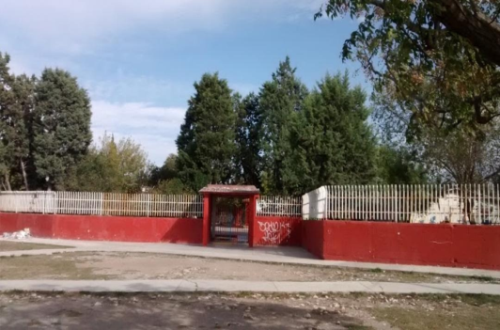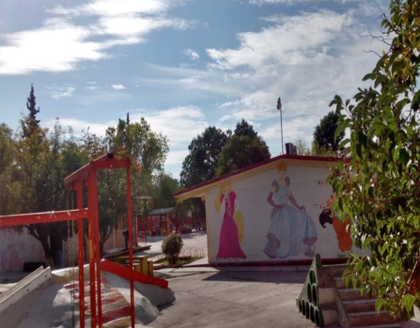

La gestión escolar es el conjunto de labores realizadas por los actores de la comunidad educativa (director, maestros, personal de apoyo, padres de familia y alumnos), vinculadas con la tarea fundamental que le ha sido asignada a la escuela: generar las condiciones, los ambientes y procesos necesarios para que los estudiantes aprendan conforme a los fines, objetivos y propósitos de la educación básica.

La planeación que llevo a cabo la maestra en la clase me pareció muy interesante y buena ya que los experimentos realizados eran fáciles y entretenidos para las edades de los niños y creo que realmente lograran un aprendizaje significativo para los alumnos. Se puede observar que la institución organiza y coordina muy bien a sus docentes lo que hace ver también su compromiso con la educación de los estudiantes.

Las acciones de la dimensión administrativa se refieren a la coordinación permanente de recursos humanos, materiales, financieros y de tiempo, además de garantizar acciones de seguridad e higiene y control de la información relativa a los actores de la escuela, cumplimiento de la normatividad, así como la relación con la supervisión escolar en sus funciones de enlace entre las normas y disposiciones de la autoridad administrativa. Se puede observar por las encuestas que la institución se maneja de manera correcta financieramente además de que ofrece y garantiza seguridad e acciones de higiene para los alumnos.

Creo que la institución ofrece un muy buen servicio para el aprendizaje de los alumnos y sus maestros están muy bien capacitados los docentes que constituyen la institución solo les hace falta mejorar en estrategias para que los padres de familia se involucren más en las actividades escolares para que esto no afecte en aprendizaje y desarrollo de los alumnos.

**Cierre**

Esta observación de la clase en línea del jardín de niños me abrió muchas puertas de conocimiento ya que me permitió ver los diferentes aspectos que conforman una clase en línea así como los aspectos de una institución aunque más enfocado al compromiso que tienen los padres de familia con las actividades escolares y un poco del cómo se maneja y el compromiso que tiene la institución con el desarrollo y aprendizaje de los alumnos.

A la institución le hace falta implementar mejores estrategias para que los padres tengan más interés para que puedan involucrarse más en las actividades escolares de sus hijos. Pero creo que en si la institución ofrece un muy buen servicio basándonos en los resultados de las encuestas ya que se puede observar que la institución organiza y coordina muy bien a sus docentes lo que hace ver también su compromiso con la educación de los estudiantes así como también se pude observar que la institución se maneja de manera correcta financieramente además de que ofrece y garantiza seguridad e acciones de higiene para los alumnos.

La planeación de la maestra es muy buena realmente toma en cuenta los conocimientos previos y con las actividades escogidas de verdad crea aprendizajes significativos para los niños, son actividades fáciles y divertidas para los niños y realmente muestran un interés por aprender muy bueno.

**Referencias**

**Modelo de Gestión Educativa-** [**http://www.seslp.gob.mx/pdf/taller2011-2012/uno/DOCUMENTOS/9915-Modelo%20de%20Gestion%20EducativaFINAL.pdf**](http://www.seslp.gob.mx/pdf/taller2011-2012/uno/DOCUMENTOS/9915-Modelo%20de%20Gestion%20EducativaFINAL.pdf)